«Айша» жеке бөбекжайы

Бекітемін: ___________
«Айша» жеке бөбекжай
меңгерушісі Б.Е.Тулеугалиева

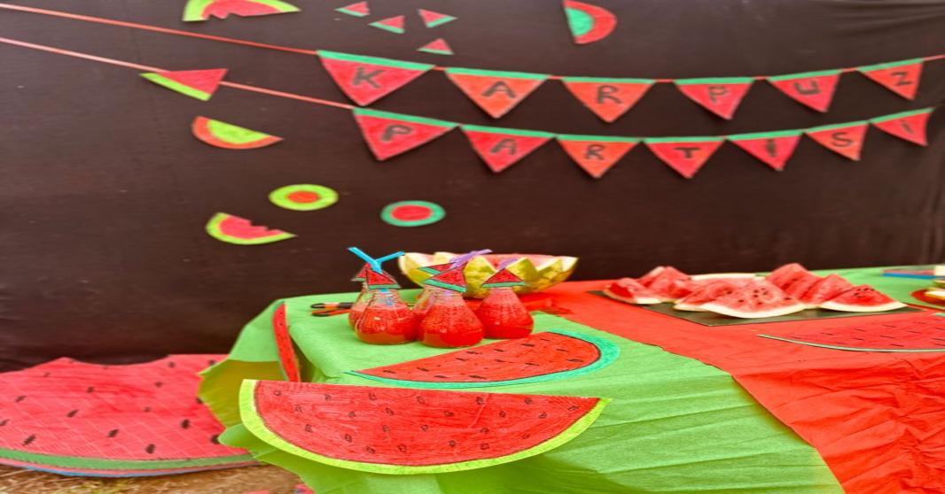
Тақырыбы:«Қарбыз Party»

«Еркемай» ортаңғы топ тәрбиешісі:Айтқалиева Т.

2025 - 2026 жыл

«Қарбыз Party»
Мақсаты: Балалардың жаз мезгілі туралы түсініктерін кеңейту, қарбыздың пайдасы туралы білімдерін арттыру, ұйымшылдыққа, достыққа және салауатты тамақтануға тәрбиелеу.

Барысы

Жүргізуші:
Армысыздар, құрметті балалар, ата-аналар және қонақтар!
Бүгін біз бәріміз ерекше мерекеге – «Қарбыз Party» ойын-сауық кешіне жиналдық. Жаздың ең тәтті, ең дәмді жемістерінің бірі – қарбыз. Ол дәруменге бай, шөлді басады және денсаулыққа пайдалы.
Ендеше, көтеріңкі көңіл күймен мерекемізді бастайық!

Балалар (бірге):
Қарбызымыз тәтті екен,
Жаздың сәні неткен кең!
Көңілденіп ойнаймыз,
Би билеп біз тойлаймыз!
Ән: Жаз немесе достық туралы көңілді ән.

Ойындар

1. «Қарбызды жеткіз»
Балалар екі топқа бөлінеді. Қарбыздың орнына жасыл допты немесе шарды алып, белгіленген жерге дейін жеткізіп, қайта алып келеді.

2. «Дәндерін жина»
Еденге шашылған қара түсті қағаздарды немесе кішкентай шарларды балалар себетке жинайды. Қай топ тез әрі көп жинаса, сол жеңімпаз.

3. «Кім жылдам?»
Балалар құрсаулар мен кедергілерден өтіп, мәреге дейін жүгіріп келеді.

4. «Қарбызды безендір»
Әр топ қағаздан жасалған қарбыздың суретін түрлі түсті қағаздармен немесе стикерлермен әдемілеп безендіреді.

Би
«Қарбыз биі» немесе көңілді балалар әуенімен еркін би.

Жұмбақтар
Жүргізуші:
Балалар, жұмбақтың жауабын табайық!
Іші қызыл, сырты жасыл,
Дәні қара шашылған.
Жазда бәрі сүйсініп,
Тәтті дәмін татқан.
(Жауабы: Қарбыз.)

Қонаққа Қарбыз келеді
Қарбыз кейіпкері:
Сәлем, достар! Сендердің көңілді ойындарыңды көріп қатты қуандым. Денсаулықтарың мықты болып, әрдайым көңілді жүріңдер!
Балалармен бірге би билеп, суретке түседі.

Қорытынды

Жүргізуші:
Бүгінгі мерекеміз өте қызықты өтті. Сендер тапқырлықтарыңды, ептіліктеріңді және ұйымшылдықтарыңды көрсеттіңдер.
Жаздың әр күні қуанышқа толы болсын! Денсаулықтарың мықты, жүздеріңнен күлкі кетпесін!
Балаларға қарбыздан дәм ұсынылады немесе естелік сыйлықтар табысталады.
Жүргізуші:
Осымен «Қарбыз Party» мерекеміз аяқталды. Қатысқандарыңызға көп рақмет!

Анықтама
Өткен күні: 15.07.2026 жыл.
Тобы: «Еркемай» ортаңғы тобы
«Қарбыз Party» тақырыбында ойын-сауық іс-шарасы өткізілді.
Іс-шараның мақсаты – тәрбиеленушілердің жаз мезгілі туралы білімдерін кеңейту, жеміс-жидектердің, соның ішінде қарбыздың адам денсаулығына пайдасы туралы түсініктерін қалыптастыру, қимыл-қозғалыс белсенділігін арттыру, ұйымшылдыққа, достыққа және салауатты өмір салтын ұстануға тәрбиелеу.
Іс-шара барысында тәрбиеленушілер мерекелік әндер орындап, көңілді билер биледі. Балалар «Қарбызды жеткіз», «Дәндерін жина», «Кім жылдам?» сияқты эстафеталық ойындарға қатысып, белсенділік пен ұйымшылдық танытты. Сонымен қатар қарбыз туралы жұмбақтар шешіп, танымдық тапсырмаларды қызығушылықпен орындады. Мереке көтеріңкі көңіл күйде өтіп, балалардың бірлесіп әрекет ету дағдылары мен шығармашылық қабілеттерін дамытуға ықпал етті.
Іс-шара соңында тәрбиеленушілерге қарбыздың дәруменге бай, пайдалы жеміс екені туралы мағлұмат беріліп, белсенді қатысқан балалар мадақталды.
Өткізілген «Қарбыз Party» іс-шарасы өз мақсатына жетіп, тәрбиеленушілердің танымдық қызығушылығын арттыруға, дене белсенділігін дамытуға және жағымды көңіл күй қалыптастыруға оң әсерін тигізді.
Қатысушылар саны: 15
Қатысқан тәрбиешілер саны: 1
Инстаграм https://www.instagram.com/reel/DbhfdC0K08L/?igsh=dXoxNnF6eHBnNmR2

